研究生导师信息简表
姓 名 | 陈志永 | 性 别 | 男 |  |  |  | 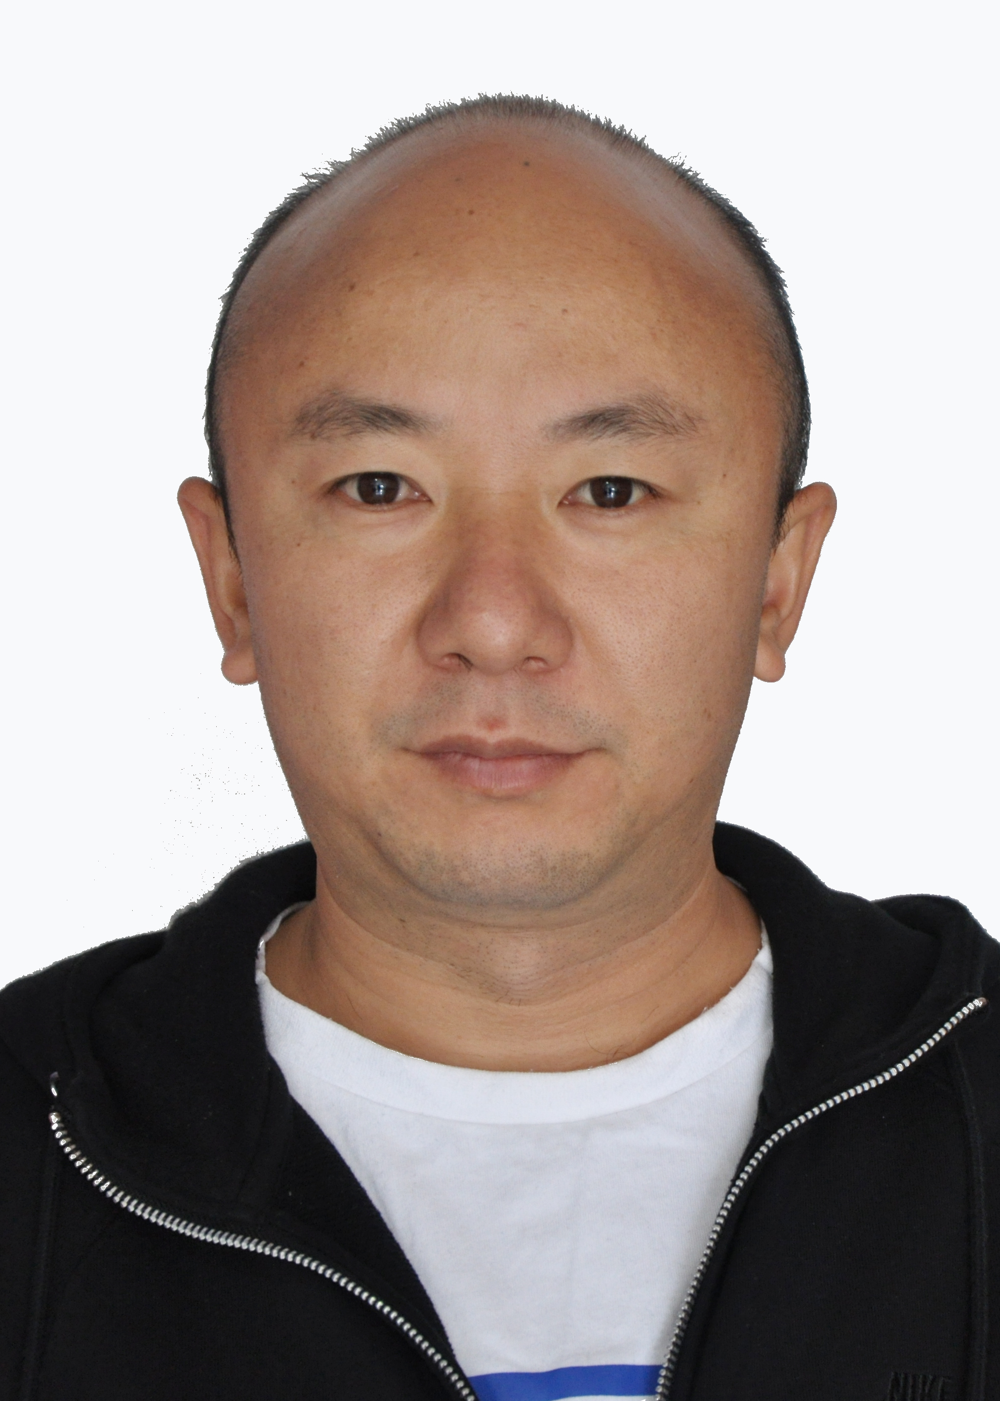
出生年月 | 1976年2月 | 导师类别 | 硕导 | √ | 博导
毕业院校 | 云南大学 | 学 位 | 硕士（博士候选人）
职 称 | 教授（三级） | 现任职务
办公电话 | 13985474059 | 电子邮件 | 1532342725@qq.com
招生学科  方向 | 1、旅游经济可持续发展 | 2、旅游规划与开发 | 3、旅游文化产业
主要研究领域与方向

- 乡村旅游
- 景区治理
- 传统村落保护与发展
2014年以来主要承担的科研项目（注明主持或参与、项目来源、项目名称、项目研究起止时间）
（1）主持2015年度国家社会科学基金项目：民族旅游村寨治理模式的实践逻辑与制度创新研究（项目编号：15BGL126，起止时间：2015年6月至2018年12月）；
（2）主持2016年贵州省社会科学院招标课题（省领导圈示）：贵州全域山水风光旅游研究（结项号：2016QS004，起止时间：2016年6月至2016年12月）；
（3）主持国家社科基金重大滚动项目«中国百村经济社会调查»子课题：“民族旅游村寨共同体研究——郞德苗寨”（批准号：98ASH001，起止时间：2014年至今）。
2012年以来主要发表学术论著（作者、论文题目、期刊名称、发表时间、期卷页码）
著作：
（1）陈志永.少数民族村寨社区参与旅游发展研究，中国社会科学出版社，2015年5月；ISBN978-7-5161-5928-6；
（2）孙兆霞、毛刚强、陈志永.第四只眼：世界银行贷款贵州省文化与自然遗产保护和发展项目（中期）“社区参与工作”评估以及重点社区基线调查，社会科学文献出版社，2014年版。ISBN978-7-5097-6170-0
论文：
（1）Zhiyong-Chen.The organizational evolution, systematic construction and empowerment of Langde Miao's community tourism,Tourism Management,58(2017):276-285；
（2）陈志永、张国欣. 郎德之困：民族旅游该不该拒绝资本，中国民族报，2015年/11月/13日/第003版；
（3）张国欣.合作好了，资本就不是老虎——对话贵州师范学院区域旅游研究所所长陈志永，中国民族报，2015年/11月/13日/第003版；
（4）陈志永、李乐京、李天翼.郎德苗寨社区旅游：组织演进、制度建构及其增权意义，旅游学刊，2013年第6期（全国中文核心期刊，CSSCI来源期刊，人大复印资料全文转载，见《旅游管理》2013.9；
（5）陈志永、吴亚平.乡村旅游资源开发的阶段性演化与产权困境分析——以贵州天龙屯堡为例，热带地理，2012年第2期（全国中文核心期刊）；
（6）陈志永、吴亚平、费广玉.国家风景名胜区旅游资源管理体制变迁实证分析—红枫湖的个案，贵州师范学院学报，2011年第10期（人大复印资料全文转载，见《旅游管理》2012年第2期）。
2012年以来获得发明专利、科研（教学）成果奖及成果推广情况
科研成果奖：
（1）贵州省第十一次哲学社会科学科研成果论文类一等奖（1）；
（2）贵州省第十一次哲学社会科学科研成果著作类三等奖获奖证书复印件（3）；
（3）贵州省第八次哲学社会科学优秀成果论文类三等奖获奖证书复印件（1）；
（4）贵州省第三届高校人文社科成果论文类二等奖（1）；
（5）贵州省第二届高校人文社科成果论文类三等奖（独立）。
成果推广情况：
鉴于申报人在乡村旅游、景区治理、传统村落保护与发展等方面研究的建树，多次受云南大学、西南林业大学生态旅游学院、吉林大学珠海学院、贵州省旅游局、黔东南州旅游局、山东省临沂县旅游局、黄果树景区、西江苗寨景区等省内外高校、旅游管理部门、景区邀请，做了近50场学术讲座。长期受贵州省旅游局及地方旅游局、贵州省发改委、贵州省扶贫办、贵州省城乡与住房建设厅、贵州大学、贵州民族大学、贵州社会科学院等行政部门和高校科研院所邀请，担任项目评审专家。
学术兼职及荣誉称号
学术兼职：
（1）«旅游学刊»（全国中文核心期刊，CSSCI来源期刊）匿名审稿专家；
（2）《热带地理》（全国中文核心期刊）匿名审稿专家；
（3）《贵州师范学院学报》编辑委员会委员；
（4）贵州省人类学学会副会长；
（5）贵州省首届哲学社会科学创新团队“贵州师范学院中国山地民族研究创新团队”核心成员；
（6）贵州民族学与人类学高等研究院特聘研究员；
（7）贵州民族大学社会建设与反贫困研究院特聘研究员；
（8）吉林大学珠海学院兼职教授；
（9）安顺学院旅游学院客座教授；
荣誉称号：
（1）贵州省政府特殊津贴专家；
（2）贵州省第四届高校哲学社会科学学术带头人；
（3）中组部西部之光访问学者；
（4）贵州师范学院校级学科带头人，校学术委员会副主任；
（5）贵州省优秀教师

